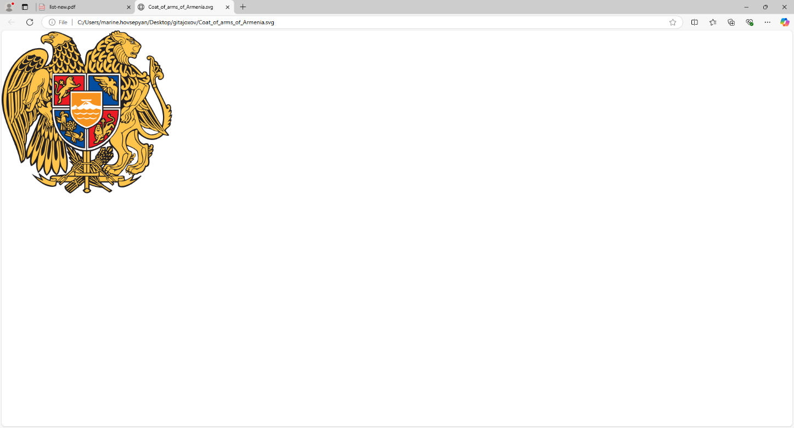**МИНИСТЕРСТВО ОБОРОНЫ   
РЕСПУБЛИКИ АРМЕНИЯ**

**ВОЕННАЯ АКАДЕМИЯ   
ИМ. В. САРКИСЯНА**

**ЯЗЫКОВАЯ КАРТИНА МИРА   
В ПРОФЕССИОНАЛЬНОМ ДИСКУРСЕ**

**Информационное письмо**

Военная академия им. В. Саркисяна МО РА приглашает исследователей, преподавателей и представителей академического сообщества принять участие в международной научной конференции «Языковая картина мира в профессиональном дискурсе», которая состоится 26-27 сентября 2025 года.

Целью конференции является:

* формирование платформы для обсуждения актуальных проблем в профессиональной сфере и науке;
* ознакомление с результатами новейших научных исследований;
* обмен навыками и передовым опытом в продвижении научных разработок;
* выявление новых граней междисциплинарного, межрегионального и международного сотрудничества.

**Сроки проведения:** 26-27 сентября 2025 года.

**Тематические направления конференции:**

* традиции и инновации в преподавании языков
* профессионально ориентированное обучение иностранному языку
* иностранный язык в контексте межкультурной коммуникации
* сопоставительно-типологическое изучение языков
* военная тематика в национальной литературе
* актуальные проблемы перевода профессиональных текстов
* язык и политический дискурс
* язык и военное искусство

**Рабочие** **языки** – армянский, английский, французский, русский.

**Формы участия**: очное участие (доклад и публикация статьи), очное участие (доклад без публикации статьи), заочное (только публикация). Возможно дистанционное участие.

Для участия в конференции необходимо **до 10 июня 2025 г.** предоставить оргкомитету конференции следующие материалы:

* заявку на участие
* текст статьи/название доклада.

Материалы необходимо отправить по адресу: [language.image.md.ra@gmail.com](mailto:language.image.md.ra@gmail.com).

**ВНИМАНИЕ**: файл с материалами для участия в конференции должен быть озаглавлен по фамилии и имени участника латинскими буквами: **petrosyan_petros**.

**Приглашение** на участие в конференции будет отправлено **до 1 сентября 2025 г.**

**Программа** будет разослана участникам конференции **до 15 сентября с.г.**

**Сборник** статей в электронном формате предполагается опубликовать к началу работы конференции.

Участие в конференции **бесплатное**.

Все расходы по командированию участника, проезду и проживанию берет на себя направляющая сторона.

**Контакты** для информации: +37455127167 (WhatsApp) Анна Хизанцян.

+37494802021 (WhatsApp) Марине Овсепян.

**Адрес проведения конференции**: Армения, Ереван, Нор-Норк, 6-й массив, ул. Давид Бека, дом 155

*Приложение 1*

**ЗАЯВКА**

на участие в международной конференции

«**Языковая картина мира в профессиональном дискурсе**»

Республика Армения, Ереван

26-27 сентября 2025 г.

|  |  |
| --- | --- |
| **Фамилия** |  |
| **Имя** |  |
| **Отчество** |  |
| **Страна** |  |
| **Место работы** |  |
| **Должность** |  |
| **Ученая степень** |  |
| **Ученое звание** |  |
| **Телефон** |  |
| **E-mail** |  |
| **Название доклада** |  |
| **ORCID** |  |
| **Форма участия** | □ очное (выступление и публикация) |
| □ очное (выступление без публикации) |
| □ дистанционное |
| □ заочное |

|  |  |
| --- | --- |
| Язык доклада | □ Армянский |
| □ Английский |
| □ Французский |
| □ Русский |

**ТРЕБОВАНИЯ К ОФОРМЛЕНИЮ СТАТЕЙ**

**Объем** – 6-10 страниц

**Формат** – MicrosoftWord 97-2003 (*.doc)

**Размер бумаги** – A4

**Поля** – все поля 2 см

**Абзацный отступ –** 1,25 см

**Шрифт** –английский, французский, русский – Times New Roman

армянский – Sylfaen Unicode

**Размер основного шрифта** – 12

**Межстрочный интервал** – 1,5

**Ключевые слова** – не более 8 слов

**Аннотация** – до 60 слов (около 500 знаков)

*ОБРАЗЕЦ ОФОРМЛЕНИЯ*

**НАЗВАНИЕ СТАТЬИ**

**Петрос Петросович ПЕТРОСЯН**

*Ученая степень, ученое звание*

*организация, Армения*

[*i.petrosyan@gmail.com*](mailto:i.petrosyan@gmail.com)

*ORCHID*

**Ключевые слова**: *5-8 слов, через запятую, курсив.*

**Текст аннотации** на русском.

Текст статьи.

**Литература**

* + - 1. *Иванов И.О.* Название монографии / Под ред. А.И. Петрова. Место издания: Изд-во, 2011. 450 c.
      2. *Петров И.О.* Название статьи // Название сборника / Под ред. А.И. Петрова. Место издания: Изд-во, 2010. С. 5-20.
      3. *Петров И.О.* Название статьи // Название журнала, 2008. № 1. С. 15-25.
      4. *Иванов И.О.* Название статьи. [Электронный ресурс.] URL: https://www…. Дата

последнего обращения 20.09.2013.

* + - 1. Название книги / Под ред. *И.О. Иванова*. Место издания: Изд-во, 2017. С. 5-20.

**Библиографические ссылки** в тексте оформляются по образцу: [Иванов 2000: 44].

Постраничные сноски или ссылки в конце статьи не допускаются.

**НАЗВАНИЕ СТАТЬИ** – на армянском

**ИМЯ, ФАМИЛИЯ** – на армянском

**Ключевые слова** – на армянском

**Текст аннотации** на армянском

**НАЗВАНИЕ СТАТЬИ** – на английском

**ИМЯ, ФАМИЛИЯ** – на английском

**Ключевые слова** – на английском

**Текст аннотации** на английском